___________________________________________________________________
Вариант 1
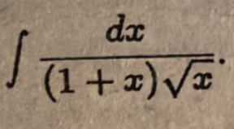
___________________________________________________________________
Вариант 2
___________________________________________________________________
Вариант 3
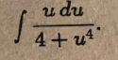
___________________________________________________________________
___________________________________________________________________
Вариант 4
___________________________________________________________________
Вариант 5
___________________________________________________________________
Вариант 6
___________________________________________________________________
___________________________________________________________________
Вариант 7
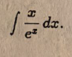
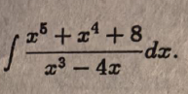
___________________________________________________________________
Вариант 8
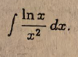
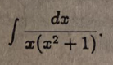
___________________________________________________________________
Вариант 9
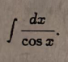
___________________________________________________________________
___________________________________________________________________
Вариант 10
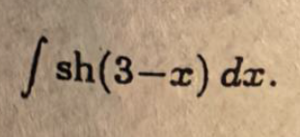
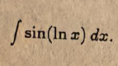
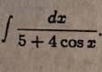
___________________________________________________________________
Вариант 11

___________________________________________________________________
Вариант 12
___________________________________________________________________
___________________________________________________________________
Вариант 13

___________________________________________________________________
Вариант 14
___________________________________________________________________
Вариант 15
___________________________________________________________________
___________________________________________________________________
Вариант 16
___________________________________________________________________
Вариант 17


___________________________________________________________________
Вариант 18


___________________________________________________________________
___________________________________________________________________
Вариант 19

___________________________________________________________________
Вариант 20



___________________________________________________________________
Вариант 21

___________________________________________________________________
___________________________________________________________________
Вариант 22
___________________________________________________________________
Вариант 23

___________________________________________________________________
Вариант 24
___________________________________________________________________
___________________________________________________________________
Вариант 25
___________________________________________________________________
Вариант 26
___________________________________________________________________
Вариант 27


___________________________________________________________________
___________________________________________________________________
Вариант 28


___________________________________________________________________
Вариант 29

___________________________________________________________________
Вариант 30



___________________________________________________________________

